wedi Sanoasa Comoda Bank Abschlussel. rechts Eckenradius 600mm 700x600x620mm

wedi

Eigenschaften

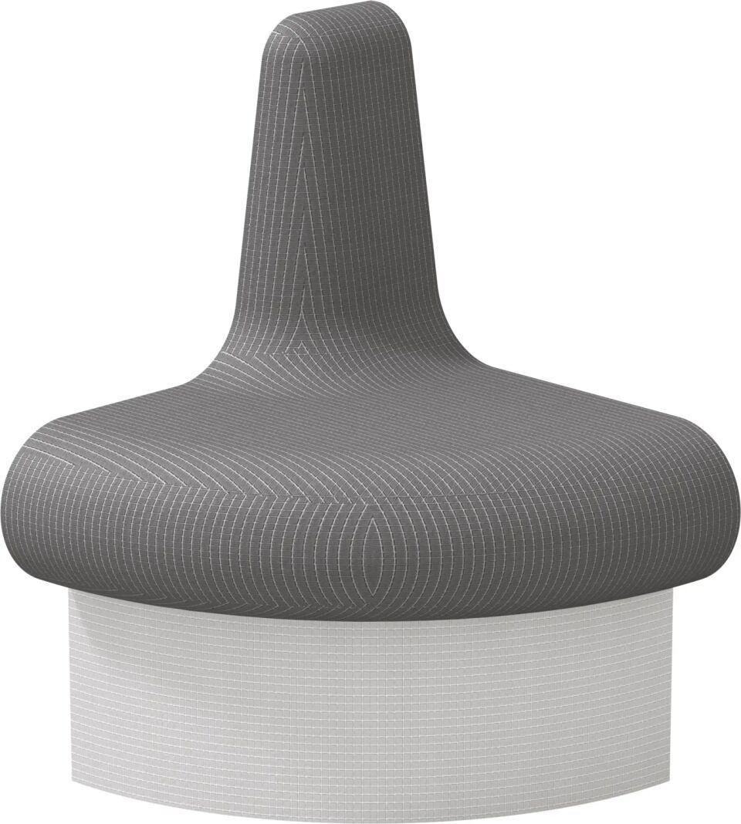

GTIN:

4024125006187

HAN:

076447009

Farbton

grau

Feucht- / Nassraum

geeignet für Nassraum

Montageart

Boden

Oberfläche

beschichtet

Werkstoff

Extrudiertes Polystyrol (XPS)

Breite (mm)

700,00

Höhe (mm)

620,00

Länge (mm)

600,00

Sitzbreite (mm)

700,00

Sitztiefe (mm)

420,00

Gewicht (kg)

4,90

Sitzhöhe (mm)

450,00

Anwendungsbereich

öffentlich, privat